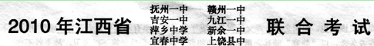
命题人：九江一中 权小平 萍乡中学 刘忠萍
第1卷(选择题共36分)
本卷共12小题，每小题3分，共36分。在每小题给出的四个选项中，只有一项符合题目要求。
一、(15分，每小题3分) k.s,5/u
1．下列加点字读音全都正确的一组是( ) k.s,5/u
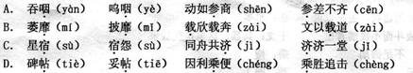
2．下列各组词语中有两个错别字的一项是( )
A．簿册 狼藉 绿草如荫 以点带面
B．宏图 融资 漫不经心 真知卓见k.s,5/u
C．眉稍 咆啸 前仆后继 坐无虚席
D．藩衍 调和 书声琅琅 忧柔寡断
3．下列各句中，加点的词语使用恰当的一句是( ) k.s,5/u
A．这位代表说的虽不是什么崇论宏议，但他的话发自肺腑，句句实在，没有套话和假话，因此我们更加重视。k.s,5/u
B．改革开放的成果越来越令人瞩目，许多来中国的人都有感于二十几年来中国发生的石破天惊的变化。k.s,5/u
C．旧中国，洋人凭借为所欲为的“领事裁判权”，画地为牢，各自为政，在租界里盖洋房，开银行，走私鸦片，贩卖军火。
D．此次国际金融危机对我国经济的发展既是挑战，又是机遇，只要顺水推舟，及时调整，应对得当，就能化不利为有利。
4．下列句子中没有语病的一项是( )
A．普希金一生历尽磨难，他追求真善美的自由天性，他所处的沙皇统治下的黑暗现实和他产生了不可调和的矛盾。
B．作者为了使作品情节曲折、生动，牵肠挂肚，常常在戏剧、电影或其他文学作品中设置一系列悬念。
C．以生漆为底层的彩陶的保护是世界性难题，如何将秦俑艳丽的彩绘保存下来，目前己成为文物工作的当务之急。
D．再创造活动在诗的欣赏活动中不仅是允许的，而且是受到鼓励的。这种想象活动可以使欣赏者在想象中创造出与自己有关的动人的画面来。
5．在下列横线上填上相关语句，最为连贯的一项是( )
有人说， _____________；有人说，_____________；有人说，_____________
有人说……他，就是钱学森，一个充满传奇、更孕育感动的中国人!
①他有毅力，在功成名就颐享天伦之乐时，他孜孜不倦。
②他有大爱，在诬陷迫害与艰难险阻中，他痴心不改。k.s,5/u
③他是天才，在高深莫测的科技尖端领域，他风光无限。
A．①—②—③ B．②—①—③ C．③—②—① D．⑨—①—②
二、阅读下面的文章，完成6—8题。(9分，每小题3分)
中国成功研制出千万亿次超级计算机“天河一号”k.s,5/u
随着第一台国产千万亿次超级计算机29日在湖南长沙亮相，作为算盘这一古老计算器的发明者，中国拥有了历史上计算速度最快的工具。
每秒钟1206万亿次的峰值速度和每秒563．1万亿次的L i n p a c k实测性能，使这台名为“天河一号”的计算机位居同日公布的中国超级计算机前100强之首，也使中国成为继美国之后世界上第二个能够研制千万亿次超级计算机的国家。这个速度意味着，如果用“天河一号”计算一天，一台当前主流微机得算160年。“天河一号”的存储量，则相当于4座国家图书馆藏书量之和。超级计算机又称高性能计算机、巨型计算机，是世界公认的高新技术制高点和21世纪晟重要的科学领域之一。作为中国高技术研究发展计划(863计划)中的一个重大项目，“天河一号”的设计始于2008年。
“随着我国经济的发展，环境控制、生物医药等领域已经对千万亿次甚至更高性能的计算机提出了现实需求。”国防科技大学校长张育林说。 国防科技大学是“天河一号”的研制者。1983年面世的中国第一台亿次计算机“银河一号”，同样诞生在这所大学。“超级计算机的研制历程表明，我们要在高技术领域有所作为，必须走一条中国特色的自主创新之路。”张育林说，“一味追求国际排名是没有意义的，只有在核心技术、实际效益和人才培养上不断实现新的突破，科学研究才有了持续发展的动力。”
采用了“多阵列可配置协同并行体系结构”等7项关键创新技术的“天河一号”，综合技术水平位居世界前列，具有高性能、高能效、高安全和易使用的特点。在实现技术跨越的同时，由200多人组成、平均年龄为36岁的“天河”团队还首次尝试了军地合作、多家单位协同攻关的开发模式。中国传统文化里，“天河”是银河的别称。张育林说，这台计算机的名字暗示着天津与“银河一号”计算机诞生地之间的合作。
2010年年底之前，这台由103个机柜组成、占地面积近千平方米、总重量155吨的庞大计算机将安装到中国两个国家级超级计算中心之一的天津中心，向国内外用户提供超级计算服务。
“在现代科学发展中，计算已经成为与理论和实验并行的第3大引擎。”国家超级计算天津中心主任刘光明说，“天河一号”将在资源勘探、生物医药研究、航空航天装备研制、金融工程、新材料开发等方面得到广泛应用。
“天河’的平台是开放的，我们愿意与全世界共享中国的创新成果。”刘光明说。(新华社长沙2009年10月29日电)
6．下列对文中“天河一号”计算机解说不正确的一项是( )
A．“天河一号”运行的最快速度为每秒钟1206万亿次。k.s,5/u
B．“天河一号”计算机已位居当前超级计算机前100强之首。
C．“天河一号”的存储量，与4座国家图书馆藏书量之和相当。
D．“天河一号”具有性能高、能效高、安全高和易使用的特点。
7．以下说法符合文意的一项是( )
A．第一台亿次计算机早在上个世纪八十年代就已在中国的国防科学技术大学面世。
B．对千万亿次的超级计算机，目前还没有哪个领域提出实际的需求。
C．“天河一号”虽诞生在作为中国两个超级计算机中心之一的国防科学技术大学，但却将安装到天津中心。
D． “天河一号”的诞生意味着由我国自主研发的超级计算机，其运算速度已突破每秒千万亿次的大关。
8．根据文章提供的信息，以下推断不正确的一项是( )
A．“天河一号”的诞生是经济发展的结果，是团结合作、协同攻关的结晶。
B．可以预见，“天河一号”将在很多领域得到广泛的应用。
C．目前，“天河一号”还未向用户提供超级计算服务。
D．在高技术领域，只要我们在核心技术、实际效益和人才培养上不断有新的突破，就一定能处于领先地位。
三、阅读下面文言文，完成9—13题。(12分，每小题3分)
唐河店妪传
王禹偁k.s,5/u
唐河店南距常山郡七里，因河为名。平时虏至店饮食游息，不以为怪。兵兴以来，始防捍之，然亦未甚惧。
端拱中，有妪独止店上。会一虏至，系马于门，持弓矢坐定，呵妪汲水。妪持绠缶，趋井，悬而复止，因胡语呼虏为王，且告虏曰：“绠短，不能及也。妪老力惫，王可自取之。”虏因系绠弓杪^{①}，俯而汲焉。妪自后推虏堕井，跨马诣郡。马之介甲具焉，鞍之后复悬一彘首。常山民吏观而壮之。噫!国之备塞，多用边兵，盖有以也；以其习战斗而不畏懦矣。一妪尚尔，其人可知也。
近世边郡骑兵之勇者，在上谷曰“静塞”，在雄州曰“骁捷”，在常山曰“厅子^{②}”。是皆习干戈战斗而不畏懦者也。闻虏之至，或父母辔马，妻子取弓矢，至有不俟甲胃而进者。顷年胡马南下，不过上谷者久之，以“静塞”骑兵之勇也。会边将取“静塞”马分录帐下以自卫，故上谷不守。
今“骁捷”“厅子”之号尚存而兵不甚众，虽加召募，边人不应，何也?盖选归上都，离失乡土敌也；又月给微薄，或不能充；所赐介胄鞍马，皆脆弱赢瘠，不足御胡；其坚利壮健者，悉为上军所取；及其赴敌，则此辈身先，宜其不乐为也。
诚能定其军，使有乡土之恋；厚其给，使得衣食之足；复踢以坚甲健马，则何敌不破!如是得边兵一万，可敌客军五万矣。谋人之国者，不于此而留心，吾未见其忠也。
故因一妪之勇，总录边事，贻于有位者云。
【注】①杪（miǎo):末端、尾端。 ②静塞、骁捷、厅子：皆为当时地方武装的徽号。

9．对下列加点词的解释，不正确的一项是( )
A．国之备塞，多用边兵，盖有以也 备：准备
B．是皆习干戈战斗而不畏懦者也 干戈：兵器，这里指代战争
C．皆脆弱赢瘠，不足御胡 瘠：瘦
D．贻于有位者云 贻：赠予
10．下列句子中，加点词语的意义和用法相同的一组是( )
A．且告虏日：绠短，不能及也 臣死且不避，卮酒安足辞
B．虏因系绠弓杪，俯而汲焉 因出己虫，纳比笼中
C．今“骁捷”“厅子”之号尚存而兵不甚众 少而强者不可保
D．一妪尚尔，其人可知也 尔其无忘乃父之志

k.s,5/u

11．下列各旬都能表现边民之勇的一项是( )
①兵兴以来，始防捍之，然亦未甚惧。 ②妪自后推虏堕井，跨马诣郡
③国之备塞，多用边兵，盖有以也 ④是皆习干戈战斗而不畏懦者也
⑤至有不俟甲胃而进者 ⑥及其赴敌，则此辈身先，宜其不乐为也
A．①②⑥ B．①③⑤ C．②④⑥ D．②④⑤
12．下列对文章理解分析有误的一项是( )
A．本文是一篇策论。在具体论证上，文章的逻辑思路清晰严谨，以老妪之勇推及边民之勇，接着从正反两个方面论述“嘉其勇”和“削其勇”的不同后果，最后提出全文论点：重视边民之勇，乃克敌制胜的法宝。
B．本文作者娴熟地运用典型概括的方法，塑造了一个机智勇敢、巧妙杀敌的老妪形象，展现了在敌我双方开战以后，边民仍未警惕的情况下，边民的整体精神状态，于细微处着眼，可谓“藉一片叶以知春秋”。
C．本文在内容上既强调了边民之勇在迎击敌寇中的重要性，又理性的指出如何对待边民这一问题的严峻性。作者以史实为依据，说明统治者若不重视甚至削弱地方武装，则国家安全堪忧。
D．作者王禹偁为人耿介正直，敢于直言。这在本文中就有所体现：在批评当时“有位者”削弱边民力量的错误做法时，毫不隐讳；在向“有位者”献治军之策时，又十分坦诚。
第Ⅱ卷(非选择题 共114分)
四、(24分)
13．把文中划线的句子翻译成现代汉语。(10分)
(1)妪持绠缶，趋井，悬而复止。

(2)闻虏之至，或父母辔马，妻子取弓矢，至有不俟甲胄而进者。

(3)诚能定其军，使有乡土之恋；厚其给，使得衣食之足；复赐以坚甲健马，则何敌不破！
k.s,5/u
14．阅读下面这首诗，然后回答问题。(6分)
湖口①望庐山瀑布水
张九龄
万丈红泉落，迢迢半紫氛。奔流下杂树，洒落出重云。
日照虹霓似，天清风雨闻。灵山多秀色，空水共氤氲。
注释：①湖口：指鄱阳湖口。
(1)这首诗炼字传神，首联中的“落”字就写得精妙。请简析它的妙处。(2分)

(2)“诗言志”，这首诗表现了诗人怎样的情怀?(4分)

15．文学常识与诗文填空(第①题必做，其它4题选3题)(8分)
①《祝福》选自鲁迅的小说集《_____________》，卡夫卡《变形记》中的主人公是________
②《蜀道难》中，蜀道的开通，作者引用了一个惊心动魄的典故，这个典故在诗中的对应句是：______________________,_______________________.
③《诗经》中有两句写姑娘思念情人的诗，曹操在《短歌行》中借它来表达自己对人才的渴望，这两句是______________________，__________________。
④余于仆碑，_________________，后世之谬其传而莫能名者，_________________!(王安石《游褒禅山记》)
⑤山围故国周遭在，_________________。_________________，夜深还过女墙来。(刘禹锡《石头城》)
五、阅读下面文章，完成16—19题。(21分)
“大师”的新装
张闳k.s,5/u
日前，上海市有关部门为作家余秋雨设立“余秋雨大师工作室”，引起公众广泛争议。争议的焦点之一，即是余秋雨是否配得上“大师?的称号。在我看来，这是一个虚假的问题。所谓“大师”，本无标准，这种毫无标准的称号，也就毫无价值。有关当局的动机，无非是想表明自己治下的城市很有一些文化，以抵消外界对这座城市“文化沙漠化”的批评。这座巨大的经济都城的行事原则，永远是根据“市场规律”，即使是文化部门的官员，看上去也像徘徊于证券交易所门口的“黄牛”，他们的眼睛总是瞟向市场行情公告牌。公正地说，这并非他们势利，而是因为对于这座城市的管理者来说，如果没有股市指数的指导，他们就会丧失对任何事物的价值尺度，从而迷失方向。鉴于余秋雨在文化上的“市场大腕”地位，文化部门只需改一个字，就很方便地打造一位“文化大师”。
众所周知，余秋雨首先是以“散文家”的称号闻名于世的。余的散文是中国特色的中学语文教科书文体的样板。在余的散文风行之前，中学作文样板是杨朔的散文。杨朔散文的文化使命即是为一个时代涂脂抹粉。把那个时代的好的或坏的的一面，一律涂上抒情的油彩，并形成了一种格式。对于中学生来说，他们用不着动脑筋，也无须亲历的经验和真情实感，只需要根据一种触景生情的格式，貌似情绪激昂却又充满虚假、空洞的俗套，即可完成作文。这一类范文，严重败坏了青少年的美学趣味，扭曲了精神价值。余的散文是对杨的散文的升级版，表达方式上和美学趣味上，是一脉相承的。余秋雨弱化了杨朔散文那种过分的政治色彩，换上了历史文化的添加剂。比起杨朔散文赤裸裸的高亢讴歌的聒噪不同，余的散文有一点羞羞答答，仿佛总是在嘀嘀咕咕，并且多了一些这个时代特有的甜腻、油光和矫揉造作。在文体上，余文则代表了这个时代文化之最恶俗和浮夸的一面。从另一方面也可以看出，我们的中学语文教育依然没有太大变化，近十年如一日地庸俗、机械和低级趣味。另一类迷恋
余的散文的是公务员系统，这些人的人文教育和美学教育基本上停留在中学阶段，他们很少阅读，或者说，只是在需要附庸风雅的时候，才会去找一些方便理解而又有一些修辞特点的读物，余的散文正是这样一种。至于迷恋余散文的海外华人，则是他们可以通过余的散文中有关故国的历史文化和人文地理的内容，聊以满足似是而非的民族主义想象。于是，余的散文成了针对官员的文化美容、中学生的文化洗脑、海外华人的文化统战的最好选择。
余文擅长将上海滩小市民文化中的家长里短、交头接耳的作风加以发扬，历史文化在他的笔下，被处理成像弄堂街坊里嘁嘁喳喳的闲言碎语。以一种欲言又止的故作深沉，与某种权力勾勾搭搭，暗送秋波。历史和文化的灿烂碎屑，掩盖了这一切，因而显得更为隐秘和暧昧。通过他的散文，总是可以看到他在历史迷雾所笼罩的深闺中，向现实的权力发出迷人的媚笑。正是在这种暧昧不明的状态下，余文赢得了市场。直至今年，他终于掩饰不住内心强烈的欲望，抛头露面，对四川地震灾民含泪申饬，显出了“石一歌”的本相，提醒我们，这位抹着“文化口红”的文化弄臣曾经还是“文化打手”。
余秋雨的问题，从根本上说，是一个文化弄臣在不同时代的遭遇问题。余秋雨是一个典型的文化个案，在他身上发生的事情，是一个特殊的政治和文化条件下的文化弄臣所表演的一幕幕活报剧。余秋雨代表了中国文人在现实世界中左右逢源、如鱼得水的品格。在任何时代，他都是时代的宠儿。从《学习与批判》时代到市场经济和民族主义泛滥的时代，余总是能恰当地挠到主流文化的痒处。余的言行体现了极权时代的文人不断寻求安全归宿的内在诉求。今天，所谓“大师工作室”，无非是一幢用“上海模式”建造起来的超级“安全屋”而已，而在文化本质上，跟小市民的石库门里弄没什么两样。
16．根据作者的观点，谈谈余秋雨散文与杨朔散文有什么异同。(6．分)

17．请结合文意，分析“正是在这种暖昧不明的状态下，余文赢得了市场”一句的含义。(5分)

18．从全文看，“‘大师工作室’无非是一幢用‘上海模式’建造起来的超级‘安全屋’”这句话有什么作用?(6分)

19．下列对文意的理解，有错误的两项是()()(4分)
A．作者认为公众争论余秋雨是否配得上“大师”称号问题是一个虚假的问题，因为这种毫无标准的“大师”称号毫无价值。
B．作者认为，余秋雨散文擅长以一种欲言又止的故作深沉，与某种权力勾勾搭搭，暗送秋波，历史和文化的灿烂碎屑显得隐秘而暖昧。
C．余秋雨是当下中国文人的典型代表，作者由对余秋雨的文人品格批评扩大到对整个当代中国文人的文品批评，揭示了中国当代文人的创作精神现状。
D．余秋雨被称为“大师”，一个重要的原因是上海市政府看上了余秋雨的文化市场大腕地位，对上海的文化形象会起到加分作用。
E．本文对余秋雨的散文格式化予以了否定性评价，对余秋雨的媚权媚俗文品予以了尖锐的剖析和嘲讽!
六、语言表达题(9分)
20．根据下面一则材料，拟一个公益广告。(4分)
鄱阳湖生态经济区k.s,5/u
鄱阳湖生态经济区是以江西都阳湖为核心，以鄱阳湖城市圈为依托，以保护生态、发展经济为重要战略构想，把鄱阳湖生态经济区建设成为全国生态文明与经济社会发展协调统一、人与自然和谐相处的生态经济示范区和中国低碳经济发展先行区。国务院已于2009年12月12日正式批复《鄱阳湖生态经济区规划》，标志着建设鄱阳湖生态经济区正式上升为国家战略。这也是新中国成立以来，江西省第一个纳入为国家战略的区域性发展规划，是江西发展史上的重大里程碑，对实现江西崛起新跨越具有重大而深远的意义。 k.s,5/u

k.s,5/u

21．用一句话概括下面材料的主要信息，不超过20个字。 (5分)
过去的一年，我们鼓励消费的政策领域之宽、力度之大、受惠面之广前所未有。中央财政投入资金450亿元，补贴家电汽车摩托车下乡、汽车家电以旧换新和农机具购置。减半征收小排量汽车购置税，减免住房交易相关税收，支持自住性住房消费。全年汽车销售增长46．2％；商品房销售增长42．1％；社会消费品零售总额实际增长16．9％，消费对经济增长的拉动作用明显增强。促进投资快速增长。我们发挥政府投资“四两拨千斤”的作用，引导带动社会投资。实施两年新增4万亿元的投资计划。2009年中央政府公共投资比上年预算增加5038亿元。投资快速增长有效弥补了外需下降的缺口，加强了薄弱环节，为经济社会长远发展奠定了坚实的基础。(摘录十一届三次会议，国务院总理温家宝作政府工作报告，有删节。)

k.s,5/u
七、(60分) k.s,5/u
22．阅读下面的材料，根据要求写一篇不少于800字的文章。
一群孩子在一位老人家门前嬉闹，叫声连天。几天过去，老人难以忍受。
于是，他出来给了每个孩子25美分，对他们说：“你们让这儿变得很热闹，我觉得自己年轻了不少，这点钱表示谢意。”
孩子们很高兴，第二天仍然来了，一如既往地嬉闹。老人再出来，给了每个孩子15美分。他解释说，自己没有收入，只能少给一些。15美分也还可以吧，孩子们仍然兴高采烈地走了。
第三天，老人只给了每个孩子5美分。
孩子们勃然大怒：“一天才5美分，知不知道我们多辛苦!”他们向老人发誓，他们再也不会为他玩了。
要求全面理解材料，但可以选择一个角度，明确立意，自选文体，自拟标题；不要脱离材料内容及含义的范围作文，不要套作，不得抄袭。k.s,5/u
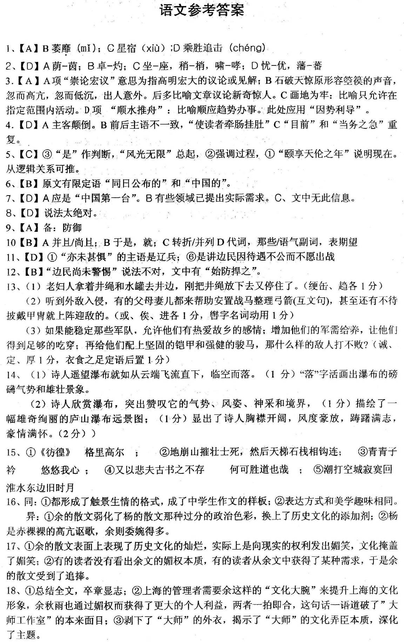k.s,5/u